**Оформление внешнего вида таблиц**

**Задание 1**

Создайте файл **Таблицы.html** .

К странице подключите внешнюю таблицу стилей **styles_1.css**.. Используйте свойства **caption-side**, **border-collapse border-spacing, empty-cells.**

Ниже показано, каким должен быть внешний вид страницы при отображении ее браузером. 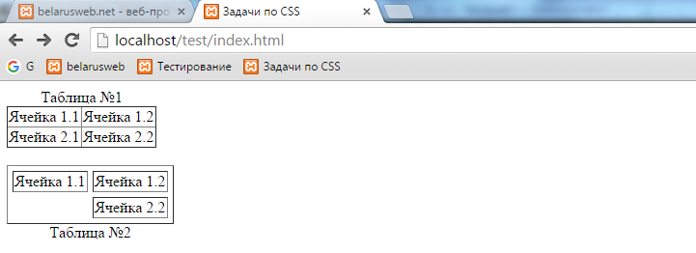

**Оформление внешнего вида таблиц**

Создайте файл **Таблицы.html** .

К странице подключите внешнюю таблицу стилей **styles_1.css**.. Используйте свойства **caption-side**, **border-collapse border-spacing, empty-cells.**

Ниже показано, каким должен быть внешний вид страницы при отображении ее браузером. 

**Задание 2**

Создайте таблицу по образцу на рисунке

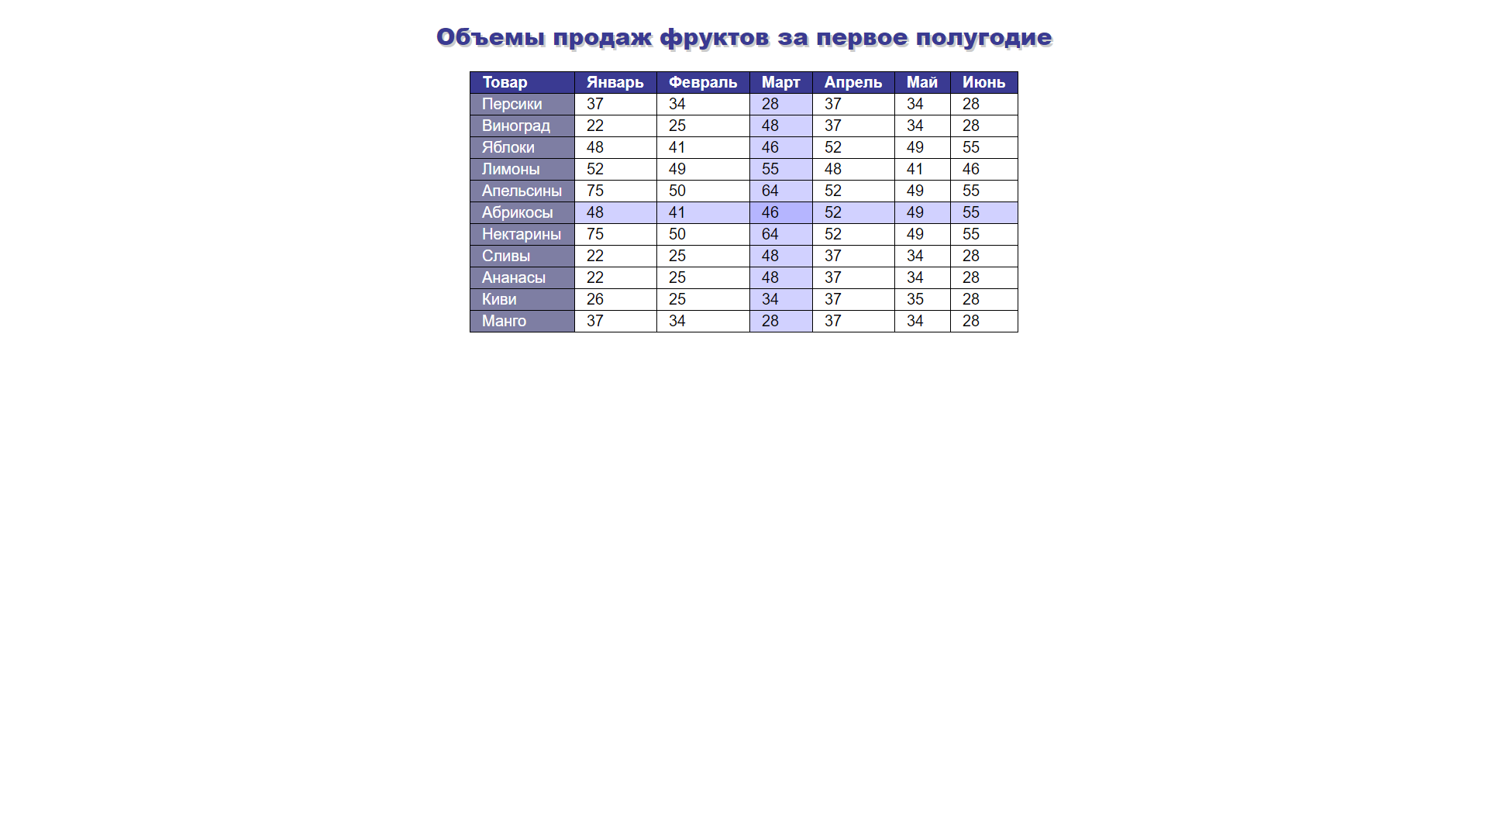

При наведении курсора строка и столбец должны “подсвечиваться”.

Для “подсвечивания” столбцов создайте для ячеек таблицы на которые наведен курсор псевдоэлемент **::after**.

Напишите для него следующие стили

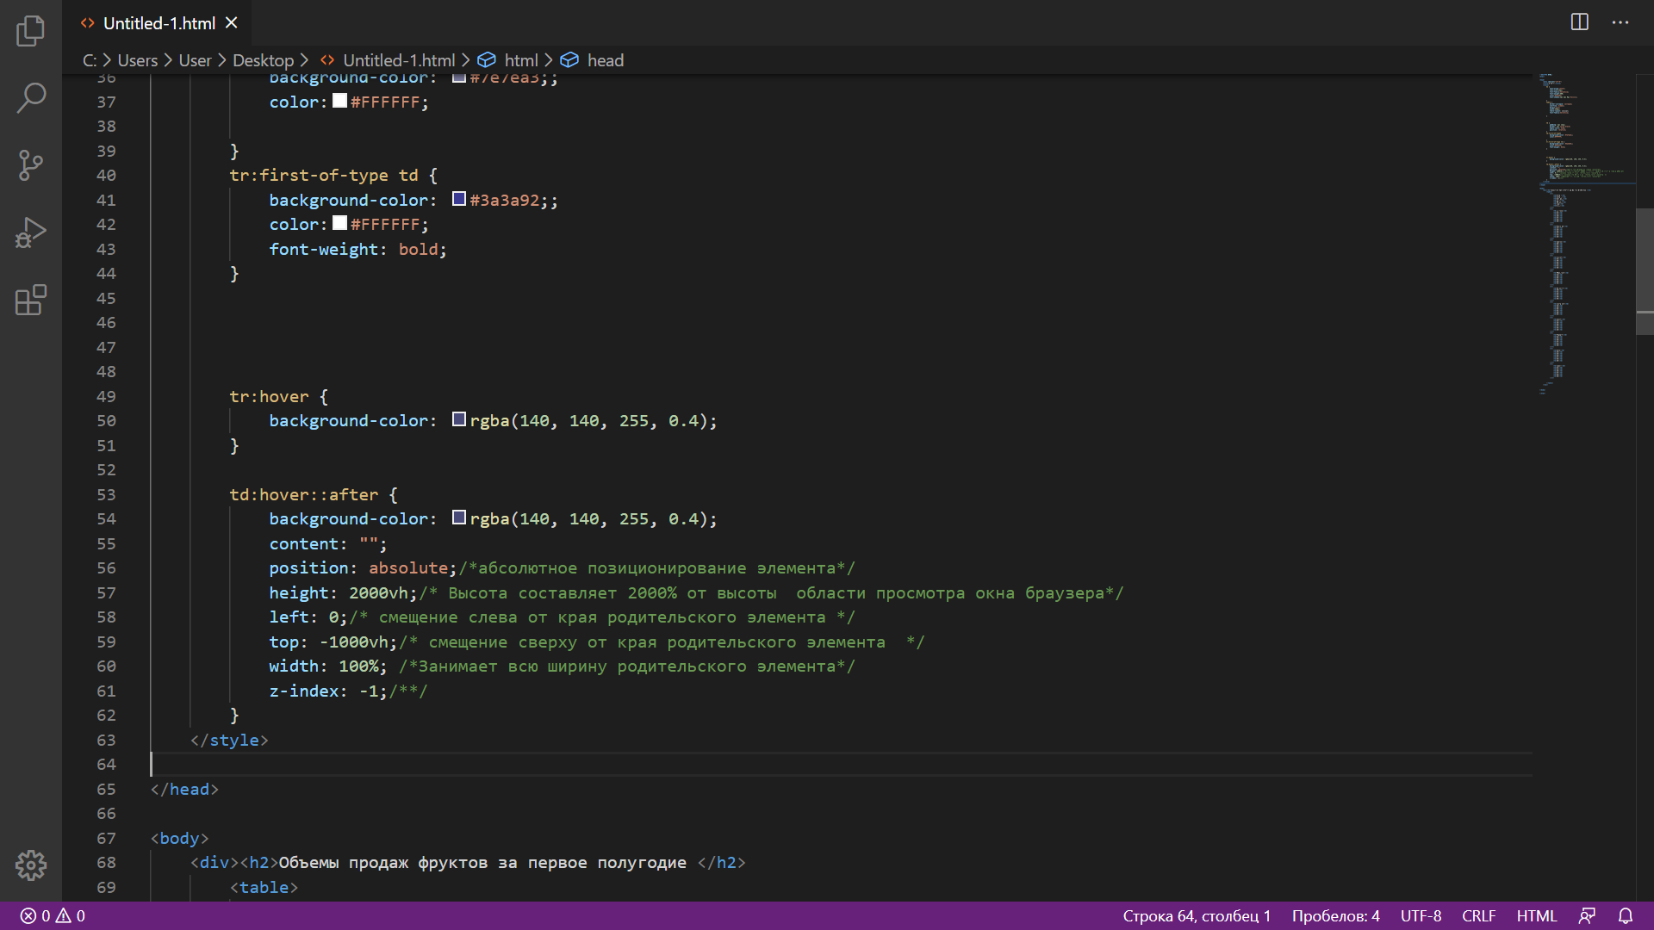

Для ячеек таблицы задайте позиционирование **position: relative;**

Для того, чтобы псевдоэлемент **::after** не выходил за края таблицы, задайте для таблицы правило:  **overflow: hidden;**

**Задание 3**

Создайте таблицу по образцу на рисунке

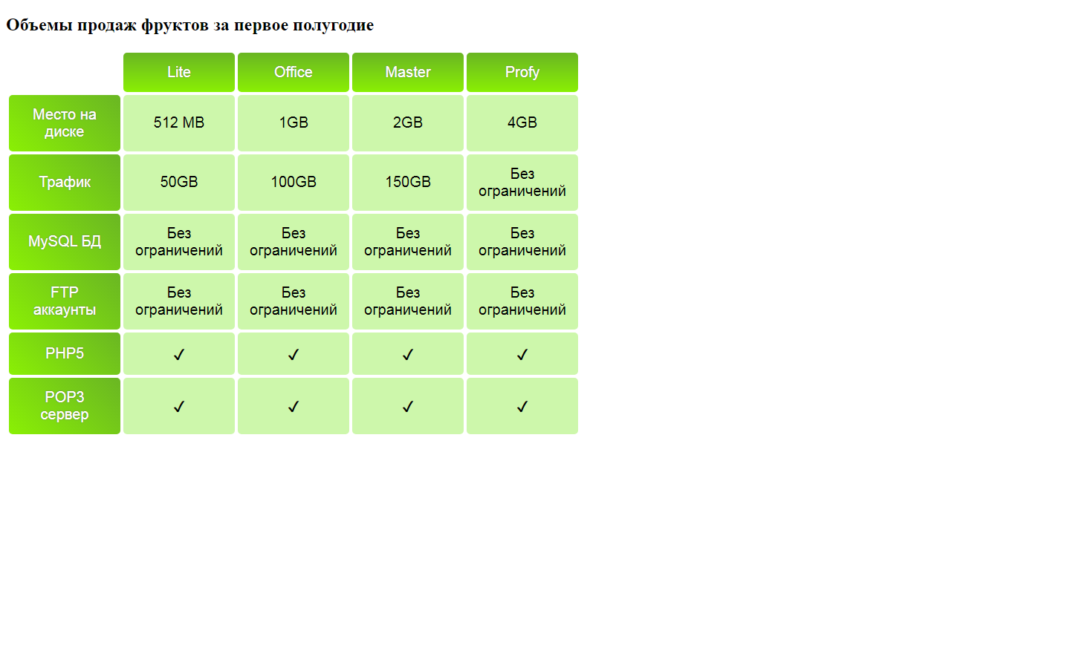

1. Для всех ячеек таблицы задайте радиус скругления border-radius: 5px,

ширину width:120px и поля padding:15px;

1. Для ячеек первой строки задайте фон с градиентной заливкой

 background: linear-gradient(to top,  #8af004,#6ab623 );

1. Для ячеек первого столбца задайте фон с градиентной заливкой  background: linear-gradient( 45deg,  #8af004,#6ab623 );

**Ключ к заданию**

.table_1{

caption-side: top;

border-collapse: collapse;

}

.table_2{

caption-side: bottom;

border-collapse: separate;

border-spacing: 5px;

empty-cells: hide;

}